\

БИЗНЕС-КОНЦЕПЦИЯ

«Разведение КРС молочного направления»

Для осуществления деятельности необходимо зарегистрироваться в качестве самозанятого гражданина.

2020 год

Шаг 1.
Зарегистрироваться в качестве самозанятого гражданина в 2020 году.
Постановка на учёт осуществляется в отделении ИФНС по месту постоянной регистрации такого гражданина, при этом он может подать заявление, обратившись в любой налоговый орган, по своему усмотрению
Список документов:
- ИНН;
- документ, удостоверяющий личность (паспорт);
- заявление по форме КНД 1112541:

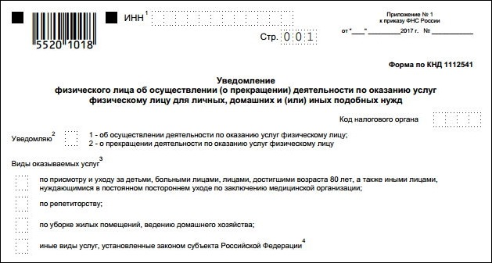

Оформиться в качестве самозанятого гражданина можно абсолютно бесплатно

Подробно о регистрации здесь:
https://gosinfo.guru/samozanyatye-grazhdane/registratsiya-i-nalogi-v-lipetske
или в приложении Вашего банка (Сбербанк, Альфа-банк)

Шаг 2.
Рассчитать затраты, необходимые для реализации проекта.

Наименование | Сумма, рублей
Покупка КРС, 2 головы | 160000
Ветеринарное обслуживание | 3897,5
Комбикорм | 41062,5
Грубые корма (сено, солома) | 35040
Налог на профессиональный доход | 10000
Итого: | 250000

Шаг 3.
Подготовка помещения для содержания коров.
Минимальная площадь надворной постройки должна быть из расчета 2 кв. м., на голову при привязном содержании 10 кв.м.

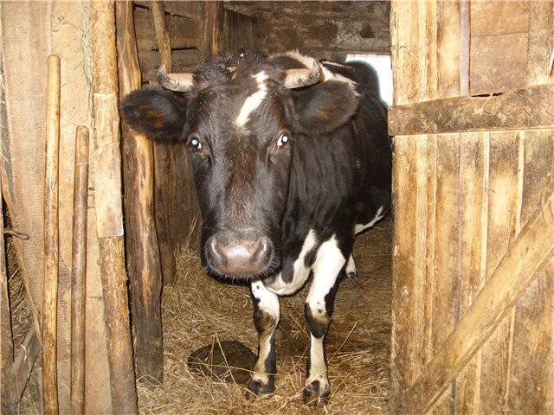

Шаг 4.
Закупка КРС и ветеринарное обслуживание.
Продажу КРС осуществляют:
СПК «Кудрявщинский», Данковский р-н, с. Кудрявщино, Зеленая,1 тел.8(47465)46118;
ЗАО «Агрофирма 15 лет Октября», Лебедянский, ул. Троекурово, ул. Советская, 36 тел.8(47466)97125;
ООО «Вербиловское», Липецкий р-н, с. Вербиловское, тел. 8(4742)762219;
ООО «Согласие», Измалковский р-н, с. Измалково, Советская,36 тел. 89616022044, 89616025926;
ООО «Путятинское», Добровский р-н, с. Путятино тел. 8 (474) 235-03-74
КХ «Речное», Хлевенский р-н, с. Дмитряшевка, Ленина,98, тел. 7 (47477) 3-85-09
Ветеринарное обслуживание и содержание осуществляется в соответствии с приказом Минсельхоза России от 13.12.2016 № 551 «Об утверждении Ветеринарных правил содержания крупного рогатого скота в целях его воспроизводства, выращивания и реализации»
По всем вопросам по ветеринарному обслуживанию обращаться в ОГБУ «Станция по борьбе с болезнями животных» вашего района. Адреса и контакты можно найти на сайте управления ветеринарии Липецкой области http://www.vetlipetsk.ru/.
В среднем на ветеринарное обслуживание в год составляет около 3897,5 рублей.

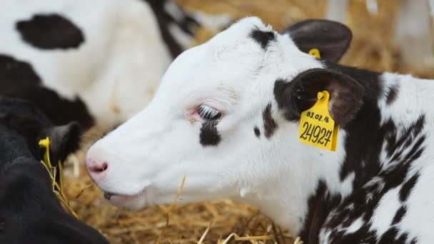

Шаг 5.
Закупка кормов.
Корма реализуют по предварительной договоренности:
СПССПК «Ключи жизни» реализует сбалансированный комбикорм для КРС по цене 12.5 рублей за 1кг. Адрес: Липецкая область, Елецкий район, п. Ключ жизни, ул. Центральная,3, тел. 8-910-742-57-63.
СССПК «Лутовинов и КО» Краснинского района, с. Красное, ул. Садовая, д.8 по цене: сено - 4 руб/кг, солома – 1,70руб/кг.
КФХ «Родничок» Измалковского района, Липецкая обл., Измалковский район, д. Бараново, тел. +7 (960) 1439370 -ячмень фуражный по цене 9 руб/кг.
ООО « Согласие» Измалковского района, с. Измалково, ул. Советская, д. 36, тел. +7 (474) 7822522, +7 (474) 2515762, по цене: сено -2,50руб/кг, солома – 1,00руб/кг.
СССПК « Тепленский» Лебедянского района, с. Теплое, ул. Верхняя Слобода, д. 102, тел. +7 (905) 6877309 - ячмень фуражный по цене 9руб/кг.

комбикорм 4,5 кг*365 дней=1642,5 кг*12.5 рублей=20531,25 рублей;
грубые корма (сено, солома) 12 кг*365=4380*4 руб. =17520 рублей.
на корма в год/1год – 38 051,25рублей.
ИТОГО: на 2 головы 76 102,5 рублей.

Удой одной коровы составляет 6000-7500 кг в год, по цене реализации 30 руб/литр. Годовой доход от 2 коров составит 360000 руб.
На следующий год коровы отелятся и дадут телят. Теленка на мясо откармливают до 1,5 лет. При наборе живого веса 450 кг, по цене реализации 250 руб. прибыль составит 112500 руб. от одного теленка.
Доход на второй год деятельности составит 585000 руб. из расчета 225000 руб. от продажи мяса и 360000 руб. от продажи молока.
Закупку молока осуществляют:
- СПСПК «РИК», Грязинский район, с. Ямань, Заречная, 1, +7 (904) 2955013;
- КФХ «Наследие», Липецкий р-н, с. Пружинки, +7(47478) 39323 ;
- ООО «Перехвальский молочный комбинат», Данковский, с. Перехваль, 3, +7(910)258-88-66;
- СПССК «Идеал», Добринский р-н, д. Георгиевка, Центральная, 4, +7(47462) 32317;
- СППК «Добринское молоко», с. Боровское, ул. Калинина, 1а, +7 (903) 5110077;
- СССПК «Авангард-М», Долгоруковский р-н, с.Долгоруково, ул. Рабочая, пом.2, +7 (909) 2212137;
- СППК «Рассвет», Чаплыгинский р-н, с. Буховое, ул. Красноармейская, 1, +7 (961) 036-50-51;
- СПСК «Вперед», Лев-Толстовский р-н, п. Совхоза им. Льва-Толстого, ул. Черемушки, 4, +7(952) 5912093.
Шаг 6.
Расчет налоговых платежей в бюджет в год
Вид налога | Как рассчитать
НПД | Сумма дохода*4%

Подробный расчет здесь:
https://www.malyi-biznes.ru/sistemy/envd/#physical-vals
- заполнение платежного документа здесь: https://service.nalog.ru/static/personal-data.html?svc=payment&from=%2Fpayment%2Fpayment.html

Шаг 7.
Финансовые результаты деятельности.

№ п/п | Наименование  показателей | Сумма (руб.)
1. | Выручка от продажи (руб.) | 360000
2.2 | Налоги, (руб). | 4400
3. | Чистая прибыль, (руб). | 355600

Обязательства и ответственность по содержанию скота берет на себя самозанятый гражданин в рамках договора купли-продажи. Если по результатам ветеринарной экспертизы падежа, выявятся последствия, вызванные неправильным уходом, рационом – ответственность самозанятого. Если причины в заболеваниях, не связных с содержанием, а полученными в хозяйстве – поставщике, то в рамках гарантийных обязательств, прописанных в договоре.
В случае выбора расширения производства, возможно зарегистрироваться в ИФНС в качестве ИП глава КФХ (регистрация 800 руб.), разработать бизнес-план и претендовать на государственную поддержку в виде грантов, субсидий.

